Ngày soạn: ....../...../.....
Ngày dạy: ....../...../......

TIẾT.....: ĐẼO CÀY GIỮA ĐƯỜNG

I. Mục tiêu
1. Kiến thức
- Nhận biết được một số yếu tố hình thức (chi tiết, cốt truyện, nhân vật, vần, nhịp, hình ảnh, ...); nội dung (đề tài, chủ đề, ý nghĩa, bài học, ... của truyện ngụ ngôn.
2. Năng lực
a. Năng lực chung:
- Năng lực giải quyết vấn đề, năng lực tự quản bản thân, năng lực giao tiếp, năng lực hợp tác...
b. Năng lực riêng:
- Nhận biết được một số yếu tố hình thức (chi tiết, cốt truyện, nhân vật, vần, nhịp, hình ảnh, ...); nội dung (đề tài, chủ đề, ý nghĩa, bài học, ... của truyện ngụ ngôn.
3. Phẩm chất:
- Có quan niệm sống đúng đắn và ứng xử nhân văn; khiêm tốn và học hỏi; tự tin, dám chịu trách nhiệm.
II. Thiết bị dạy học và học liệu
1. Chuẩn bị của GV
- Giáo án
- Phiếu bài tập, trả lời câu hỏi
- Các phương tiện kỹ thuật
- Bảng phân công nhiệm vụ cho học sinh hoạt động trên lớp
- Bảng giao nhiệm vụ học tập cho học sinh ở nhà.
2. Chuẩn bị của HS: SGK, SBT Ngữ văn 7, soạn bài theo hệ thống câu hỏi hướng dẫn học bài, vở ghi.

III. Tiến trình dạy học
Hoạt động 1: Khởi động
a. Mục tiêu: Tạo hứng thú cho HS, thu hút HS sẵn sàng thực hiện nhiệm vụ học tập của mình. HS khắc sâu kiến thức nội dung bài học.
b. Nội dung: HS chia sẻ
c. Sản phẩm: Những suy nghĩ, chia sẻ của HS.
d. Tổ chức thực hiện:
- GV đặt câu hỏi gợi dẫn: Theo em, khi chúng ta làm việc có nên nghe theo lời người khác góp ý không? Vì sao?
- GV dẫn dắt vào bài mới: Qua một câu hỏi nhỏ thôi, chúng ta đã có rất nhiều đáp án, rất nhiều tranh luận, bạn nào cũng đúng và có lí lẽ riêng của mình. Trong bài học ngày hôm nay, cô sẽ mang đến cho chúng ta một câu chuyện đặc biệt. Và chúng ta sẽ cùng tìm đáp án cụ thể thông qua bài học ngày hôm nay nhé!
Hoạt động 2: Hình thành kiến thức
Hoạt động 1: Đọc và tìm hiểu chung
a. Mục tiêu: Nắm được kiến thức cơ bản về thể loại truyện ngụ ngôn
b. Nội dung: HS sử dụng SGK, chắt lọc kiến thức để trả lời câu hỏi.
c. Sản phẩm học tập: HS tiếp thu kiến thức và câu trả lời của HS.
d. Tổ chức thực hiện:
HOẠT ĐỘNG CỦA GV – HS | DỰ KIẾN SẢN PHẨM
Thao tác 1: Đọc văn bản  Bước 1: Chuyển giao nhiệm vụ  - GV đặt câu hỏi: Theo em, chúng ta nên đọc văn bản với giọng như thế nào? Cần chú ý điều gì khi chúng ta đọc bài?  - HS tiếp nhận nhiệm vụ.  Bước 2: HS trao đổi thảo luận, thực hiện nhiệm vụ  - HS thực hiện nhiệm vụ.  Bước 3: Báo cáo kết quả và thảo luận  - HS trả lời câu hỏi  - GV gọi HS khác nhận xét, bổ sung câu trả lời của bạn.  Bước 4: Đánh giá kết quả thực hiện hoạt động  - GV nhận xét, đánh giá, chốt kiến thức  Thao tác 2: Tìm hiểu chung về văn bản  Bước 1: Chuyển giao nhiệm vụ  - GV phát Phiếu học tập số 1  - Tìm hiểu các thông tin về thể loại, ngôi kể, nhân vật chính và bố cục trong truyện “Đẽo cày giữa đường”  - Thực hiện theo nhóm đôi  - Thời gian: 5 phút  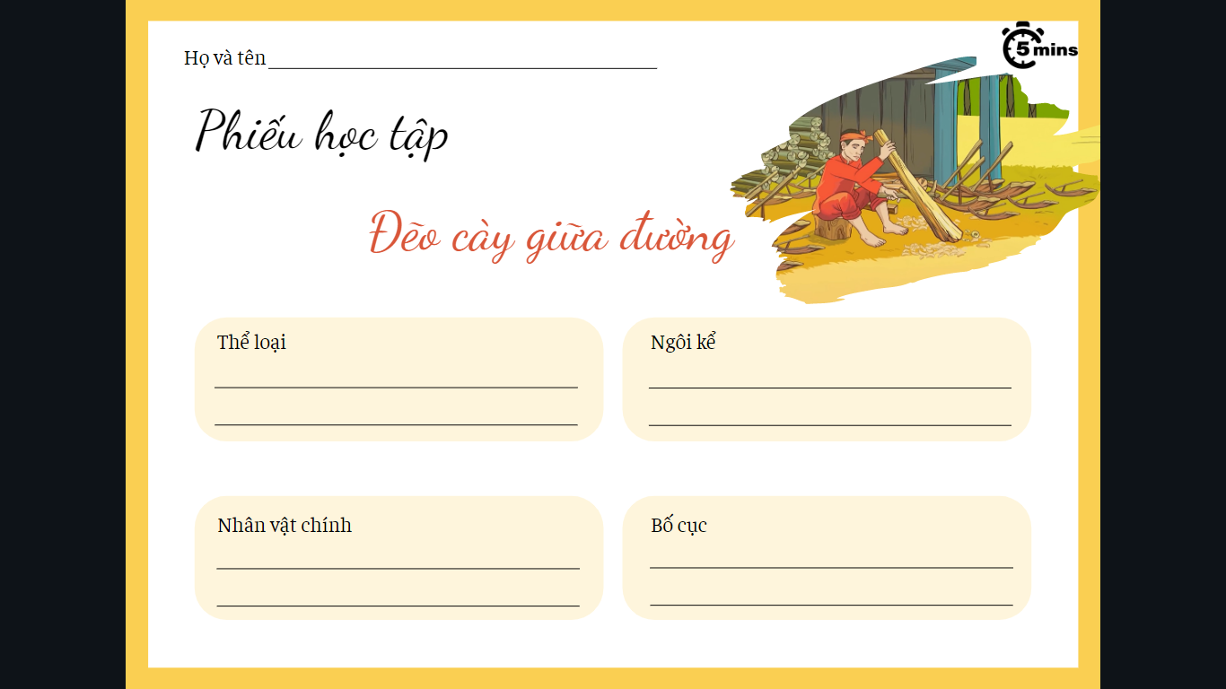  - HS tiếp nhận nhiệm vụ.  Bước 2: HS trao đổi thảo luận, thực hiện nhiệm vụ  - HS thảo luận nhóm đôi  Bước 3: Báo cáo kết quả và thảo luận  - HS trình bày sản phẩm  - GV gọi HS khác nhận xét, bổ sung câu trả lời của bạn.  Bước 4: Đánh giá kết quả thực hiện hoạt động  - GV nhận xét, đánh giá, chốt kiến thức | I. Đọc và tìm hiểu chung  1. Đọc  Yêu cầu:  - Đọc diễn cảm, lưu loát, ngắt nghỉ đúng; chú ý lời đối thoại của các nhân vật (nhấn mạnh vào những từ ngữ trong lời các nhân vật và từ ngữ thể hiện thái độ và hành động của nhân vật chính)  - Gọng đọc hài hước, dí dỏm pha mỉa mai, châm biếm.  - Sử dụng các chiến lược đọc: hình dung dựa vào các câu hỏi hướng dẫn cách đọc (bên phải văn bản)  2. Tìm hiểu chung  - Thể loại: Truyện ngụ ngôn  - Ngôi kể: ngôi thứ ba  - Nhân vật chính: anh thợ mộc  - Bố cục:  + Phần 1 (đoạn 1): Bối cảnh của truyện  + Phần 2 (đoạn 2): Công việc đẽo cày của anh thợ mộc  + Phần 3 (đoạn 3): Kết quả của việc đẽo cày  - Tóm tắt  + Một người thợ mộc bỏ ra 300 quan tiền mua gỗ về đẽo cày để bán.  + Mỗi lần có khách ghé vào coi và góp ý về việc đẽo cày anh ta đều làm theo.  + Cuối cùng, chẳng có ai đến mua cày, bao nhiêu vốn liếng đi sạch.
Hoạt động 2: Tìm hiểu chi tiết
a. Mục tiêu: Phân tích được nhân vật ngụ ngôn (anh thợ mộc), từ đó rút ra những bài học kinh nghiệm mà tác giả gửi gắm qua văn bản.
b. Nội dung: HS sử dụng SGK, chắt lọc kiến thức để tiến hành trả lời câu hỏi.
c. Sản phẩm học tập: HS tiếp thu kiến thức và câu trả lời của HS.
d. Tổ chức thực hiện:
HOẠT ĐỘNG CỦA GV – HS | DỰ KIẾN SẢN PHẨM
Thao tác 1: Tìm hiểu câu chuyện đẽo cày của người thợ mộc  Bước 1: Chuyển giao nhiệm vụ  + Em hãy nêu bối cảnh của truyện “Đẽo cày giữa đường”  Phiếu học tập số 2  - Người thợ mộc hành động như thế nào sau mỗi lần góp ý? Từ đó em hãy nhận xét về tính cách của nhân vật.  - Hoạt động theo nhóm (chia lớp thành 4 nhóm)  - Thời gian: 10 phút  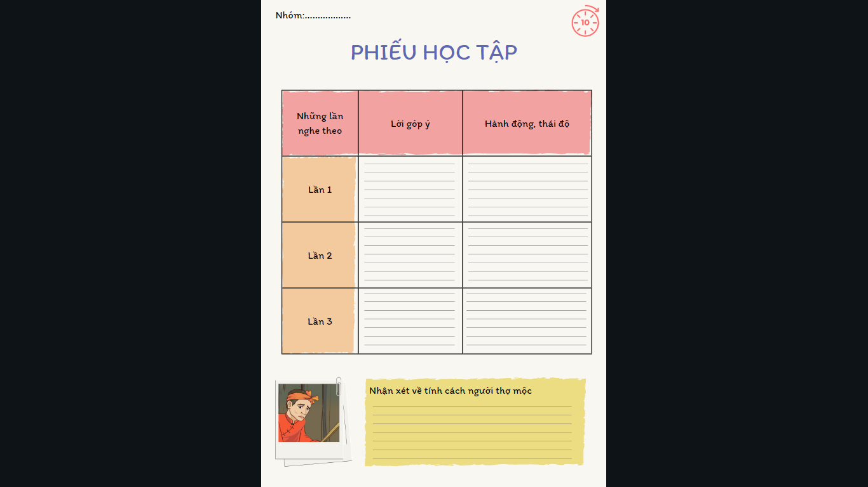  + Kết quả của việc đẽo cày của người thợ mộc là gì?  Bước 2: HS thực hiện nhiệm vụ  - HS thực hiện nhiệm vụ, thảo luận nhóm và hoàn thành Phiếu học tập  Bước 3: Báo cáo kết quả và thảo luận  - HS trình bày sản phẩm  - GV gọi HS khác nhận xét, bổ sung câu trả lời của bạn.  Bước 4: Đánh giá kết quả thực hiện hoạt động  - GV nhận xét, đánh giá, mở rộng kiến thức: Vì sao người thợ mộc lại phải chịu hậu quả “Vốn liếng đi đời nhà ma”?  Người thợ mộc không sai khi biết lắng nghe ý kiến góp ý của mọi người. Nhưng do người thợ mộc không có lập trường, suy nghĩ không chín chắn, không biết kết hợp giữa ý kiến góp ý của mọi người với suy nghĩ của chính mình để cân nhắc, lựa chọn nên phải chịu hậu quả “Vốn liếng đi đời nhà ma”. | II. Tìm hiểu chi tiết  1. Câu chuyện đẽo cày của người thợ mộc  a. Hoàn cảnh của người thợ mộc  - Nghề nghiệp: thợ mộc  - Công việc: đẽo cày  - Hành động: dốc hết vốn trong nhà ra mua gỗ để làm nghề đẽo cày  - Vị trí: cửa hàng anh ta ở ngay bên vệ đường nên có nhiều người thường ghé vào xem anh ta đẽo cày và góp ý  b. Công việc đẽo cày của người thợ mộc  Những lần nghe theo Lời góp ý Hành động, thái độ  Lần 1 Phải đẽo cho cao, cho to mới dễ cày. Cho là phải, đẽo  Lần 2 Phải đẽo nhỏ hơn, thấp hơn mới dễ cày Nghe cũng có lí, liền đẽo ngay  Lần 3 Phải đẽo to gấp đôi, gấp ba cho voi cày Nghe được nhiều lãi, đem gỗ ra đẽo  Người thợ mộc không có chính kiến, luôn bị động, thay đổi theo ý của người khác.  c. Kết quả của việc đẽo cày  - Anh ta bày đầy hàng ra nhưng không ai mua.  - Tất cả gỗ đẽo đều hỏng hết.  - Vốn liếng đi đời nhà ma  Anh thợ mộc hết vốn liếng, không đạt được kết quả mong muốn.
Thao tác 2: Tìm hiểu bài học nhận thức  Bước 1: Chuyển giao nhiệm vụ:  GV: đặt câu hỏi: Mỗi truyện ngụ ngôn có thể đem tới nhiều bài học, em hãy nêu lên những bài học có thể rút ra từ câu chuyện này?  Bước 2: Thực hiện nhiệm vụ:  - HS trả lời  Bước 3: Báo cáo, thảo luận:  HS báo cáo kết quả, nhận xét.  Bước 4: Kết luận, nhận định.  GV kết luận và nhấn mạnh kiến thức. | 2. Bài học nhận thức  - Câu chuyện muốn khuyên nhủ mọi người biết giữ lập trường, quan điểm vững vàng, kiên định và bền chí để đạt được mục tiêu của mình.  - Khi đứng trước một quyết định của bản thân, chúng ta không nên dao động trước ý kiến của người khác và phải biết lắng nghe một cách chọn lọc, có cân nhắc, suy nghĩ đúng đắn.
Thao tác 3: Tổng kết về nghệ thuật, nội dung  Bước 1: Chuyển giao nhiệm vụ  - GV yêu cầu HS khái quát nội dung nghệ thuật của bài  - HS tiếp nhận nhiệm vụ.  Bước 2: HS trao đổi thảo luận, thực hiện nhiệm vụ  - HS thực hiện nhiệm vụ.  Bước 3: Báo cáo kết quả và thảo luận  - HS trả lời câu hỏi  - GV gọi HS khác nhận xét, bổ sung câu trả lời của bạn.  Bước 4: Đánh giá kết quả thực hiện hoạt động  - GV nhận xét, đánh giá, chốt kiến thức | III. Tổng kết  1. Nghệ thuật  - Cách xây dựng nhân vật, tạo bối cảnh độc đáo  2. Nội dung  Ngầm phê phán những kẻ không có lập trường, chính kiến của bản thân, luôn thay đổi theo ý kiến người khác, cuối cùng chẳng đạt được kết quả gì

Hoạt động 3: Luyện tập
a. Mục tiêu: Củng cố lại kiến thức đã học.
b. Nội dung: Sử dụng SGK, kiến thức đã học để hoàn thành bài tập.
c. Sản phẩm học tập: Kết quả của HS.
d. Tổ chức thực hiện:
- GV yêu cầu học sinh: Em hãy viết một đoạn văn (khoảng 6 đến 8 câu) đề xuất những bài học hành động để con người tránh rơi vào kết cục như anh thợ mộc trong “Đẽo cày giữa đường”
Hình thức: đoạn văn (khoảng 6 đến 8 câu)
Nội dung: đề xuất những bài học hành động để con người tránh rơi vào kết cục như anh thợ mộc trong “Đẽo cày giữa đường”

- GV nhận xét, đánh giá, chuẩn kiến thức.

Hoạt động 4: Vận dụng
a. Mục tiêu: Vận dụng kiến thức đã học để giải bài tập, củng cố kiến thức.
b. Nội dung: Sử dụng kiến thức đã học để hỏi và trả lời, trao đổi.
c. Sản phẩm học tập: Sản phẩm của HS.
d. Tổ chức thực hiện:
- GV tổ chức Góc chia sẻ: Liên hệ với một sự việc trong cuộc sống có tình huống tương tự truyện “Đẽo cày giữa đường” và kể lại ngắn gọn sự việc đó?
- GV nhận xét, đánh giá, chuẩn kiến thức.
Rút kinh nghiệm
………………………………………………………………………………………………………………………………………………………………………………………………………………………………………………………………

